Manual de usuario

Juan Carlos Garcia Londoño

Centro de Procesos Industriales y Construcción

Grupo ADSI: 2396023

Profesor: Carlos Andrés Loaiza

17 de Febrero 2023

manual de usuario para la web ToRest

Introducción:

Este proyecto está diseñado para ayudar a los restaurantes a mejorar la eficiencia de sus operaciones y aumentar la satisfacción del cliente. En el competitivo mundo de la industria de la restauración, es fundamental contar con un sistema sólido que permita la gestión eficiente de todos los aspectos del negocio, desde la toma de pedidos hasta la preparación de alimentos y la atención al cliente.

El objetivo de este proyecto es proporcionar a los restaurantes una solución completa que les permita automatizar sus procesos, reducir los errores y tiempos de espera, mejorar la precisión en la toma de pedidos y, en definitiva, ofrecer una experiencia de alta calidad a sus clientes.

# CÓMO SE VE EL INICIO DEL SISTEMA

Validación de usuario: Para garantizar la seguridad y privacidad de la plataforma, se ha implementado un proceso de validación de usuario que requiere que cada usuario tenga un nombre de usuario y una contraseña únicos. Cuando el usuario ingresa su contraseña, esta no será visible en la pantalla por motivos de seguridad. De esta manera, aseguramos que solo los usuarios autorizados tengan acceso a la plataforma y que su información privada esté protegida.

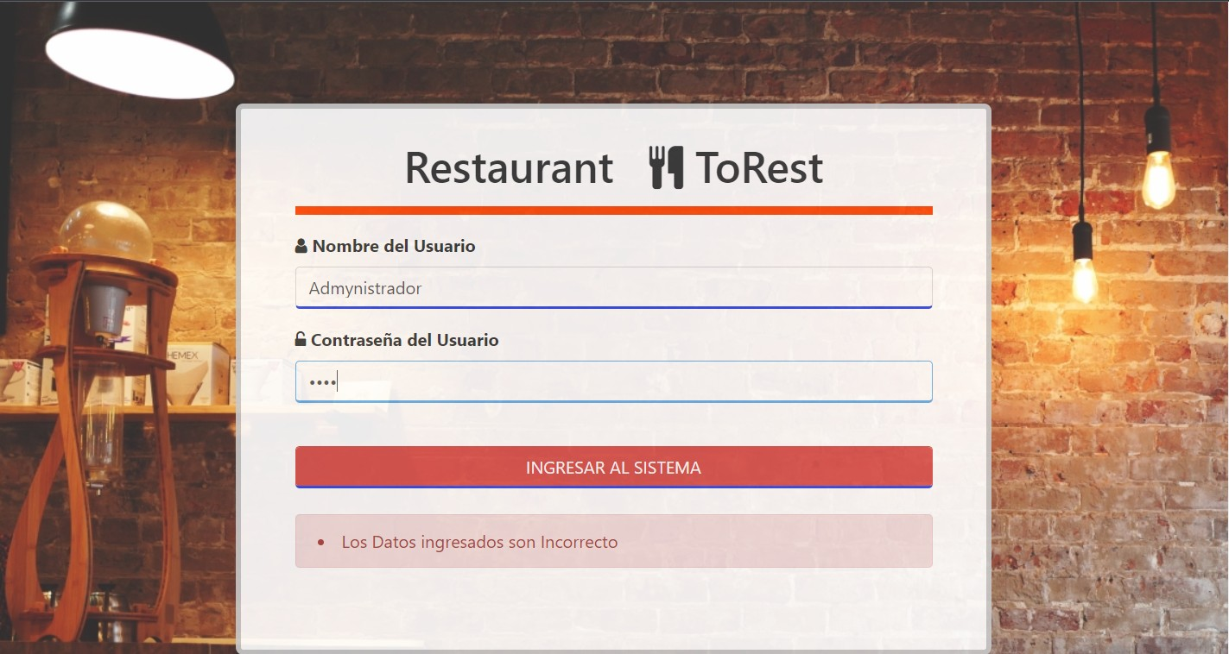

# Fig. 1

Si los datos proporcionados no son válidos, el usuario no tendrá acceso a la plataforma. Es importante asegurarse de que los datos ingresados sean correctos y estén actualizados para poder acceder a la plataforma sin problemas. En caso de que se presenten problemas al acceder a la plataforma, se recomienda verificar la información ingresada y, si es necesario, restablecer la contraseña siguiendo las instrucciones proporcionadas.

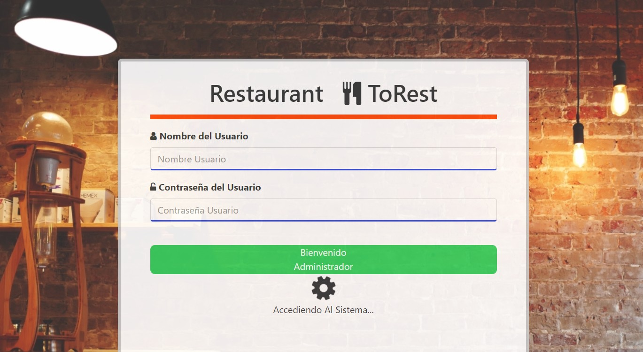

# Fig. 2

Para acceder a la plataforma, es necesario ingresar un nombre de usuario y una contraseña válidos. Una vez que se ingresan correctamente, el usuario podrá acceder a la plataforma y disfrutar de todas las funcionalidades que ofrece. Es importante recordar que la información de inicio de sesión debe mantenerse en privado para garantizar la seguridad de la plataforma

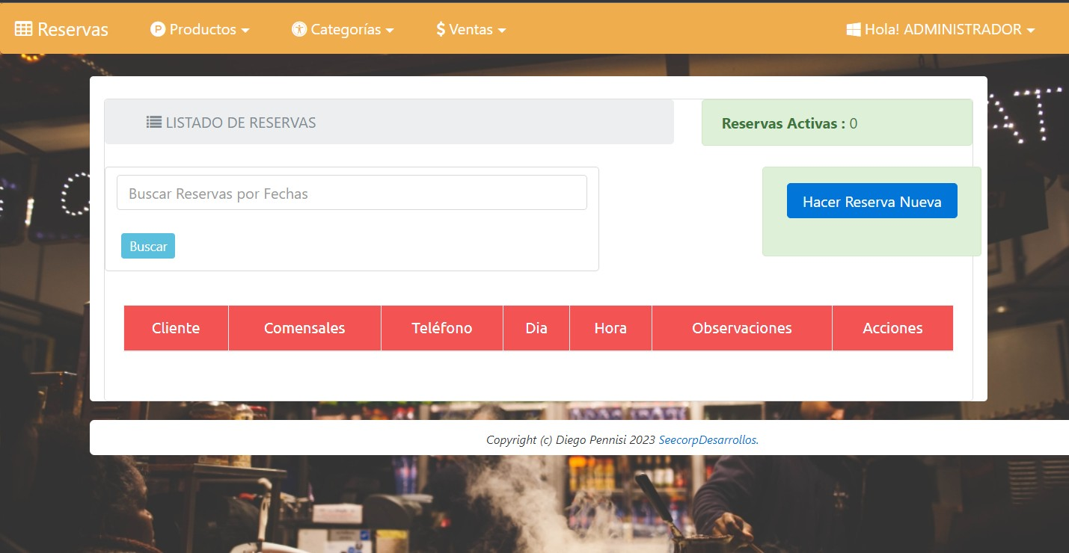

# Fig. 3

Una vez que se ha iniciado sesión con éxito, se accede directamente al menú principal de la plataforma. Desde este menú, el usuario tendrá acceso a todas las funcionalidades y herramientas que ofrece la plataforma. Asegúrese de explorar todas las opciones del menú para sacar el máximo provecho de la plataforma y facilitar la gestión de su cuenta

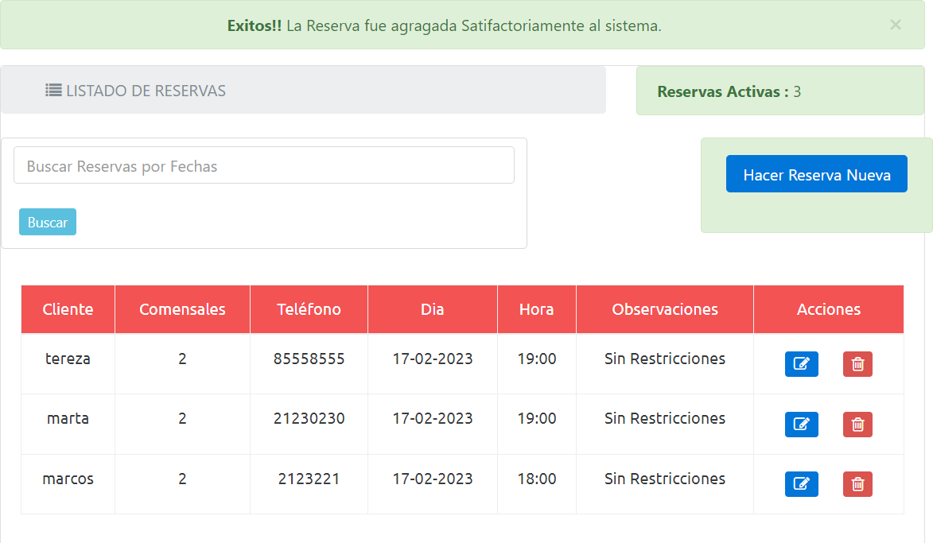

# Fig. 4

Esta es la página de inicio de la plataforma, desde donde los administradores pueden realizar sus reservas. En esta pantalla se pueden encontrar varias opciones y funcionalidades para gestionar las reservas de manera eficiente y sencilla. A continuación se presentan algunas de las funcionalidades más importantes de la página de inicio:

Realizar reservas :



# Fig. 5

Para realizar una reserva, debe hacer clic en el botón "Hacer nueva reserva" que se encuentra en la pantalla principal de la plataforma. Una vez que se hace clic en este botón, se abrirá un formulario en el que se puede seleccionar el nombre del cliente, la fecha, hora, teléfono y número de comensales de la reserva. Además, es posible incluir comentarios adicionales, como preferencias de mesa , observaciones alimentarias, para garantizar una experiencia de reserva personalizada y satisfactoria.

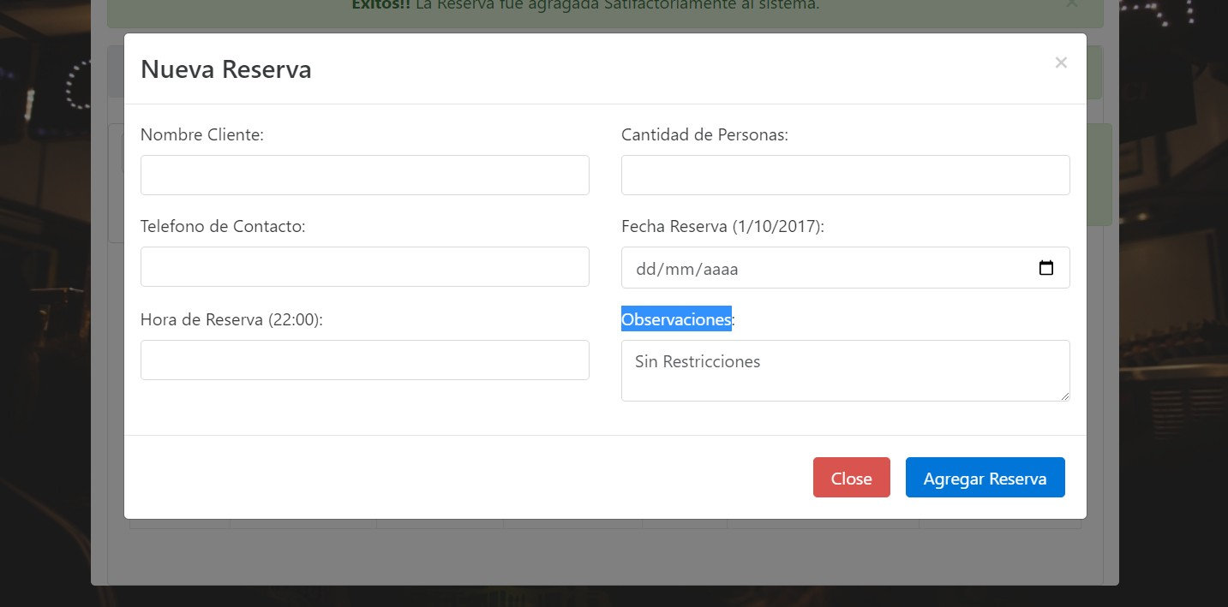

# Fig. 6

Una vez que se han completado todos los campos del formulario, se puede hacer clic en el botón "Confirmar" para finalizar la reserva. La plataforma confirmará la reserva y enviará un correo electrónico o mensaje de texto al usuario para confirmar la reserva.



# Fig. 7

**Fig. 8**

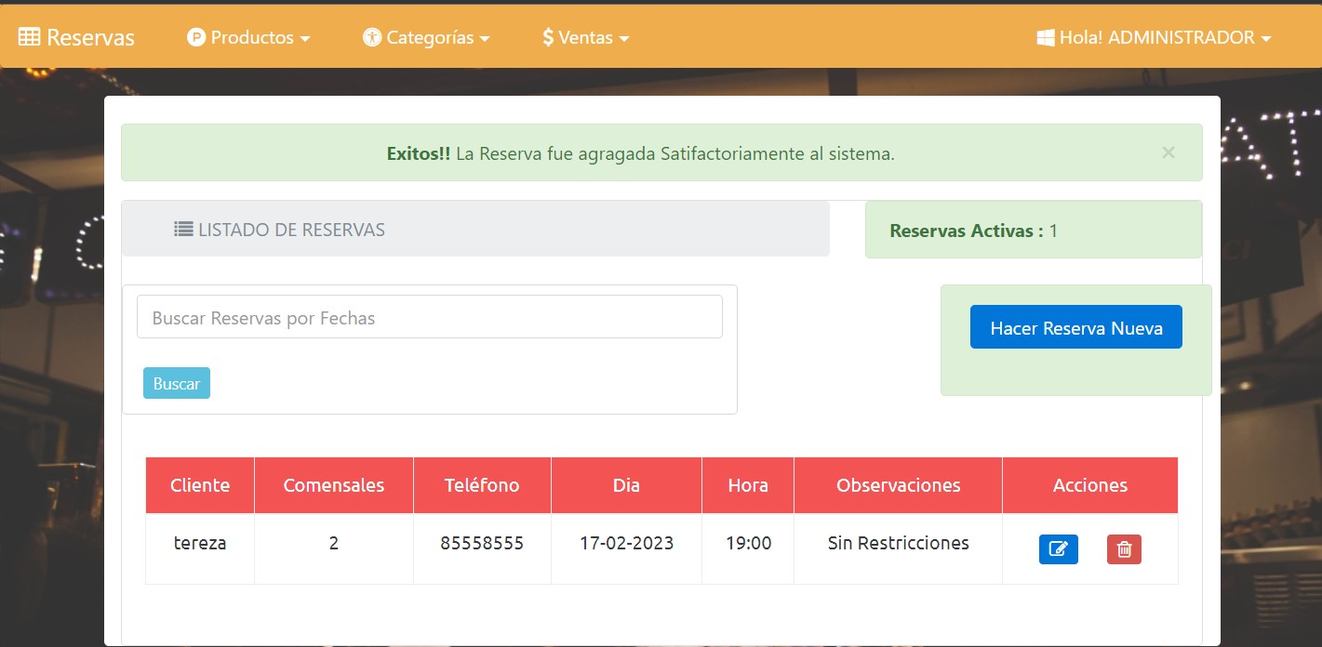

Una vez que se haya completado el formulario de reserva y se haga clic en el botón "agregar reserva" , la página se recargará y se mostrará un mensaje de confirmación en la pantalla. En este mensaje se pueden ver los detalles de la reserva realizada, como, cliente

, teléfono, la fecha, la hora y el número de comensales, así como cualquier comentario adicional que se haya incluido.



# Fig. 9

La plataforma permite visualizar las reservas activas, es decir, aquellas que aún no han sido completadas. Para acceder a la lista de reservas activas, simplemente hay que ir a la sección de "buscar reservas por fecha" que se encuentra en la página principal.

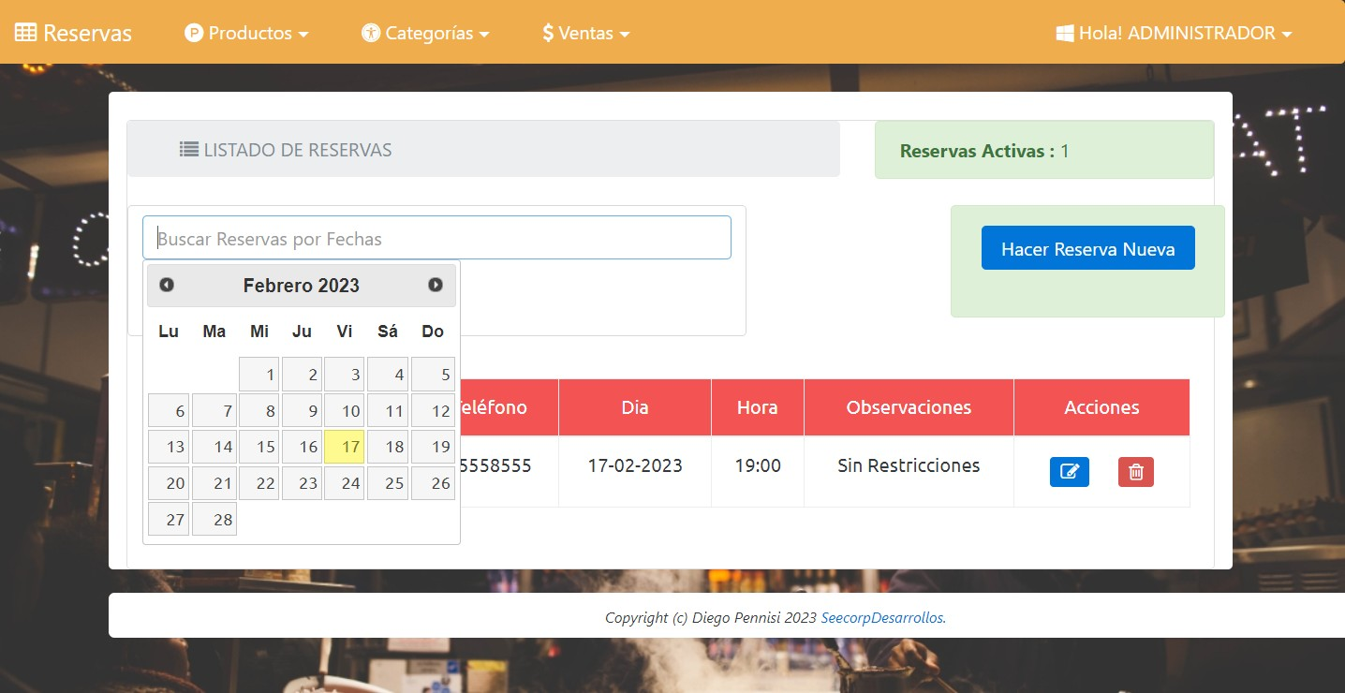

# Fig. 10

La plataforma permite buscar reservas por fecha a través de un calendario interactivo que se despliega al hacer clic en la opción correspondiente en la sección de "buscar reservas por fecha" que se encuentra en la página principal.

Una vez que se selecciona la opción de búsqueda por fecha, se despliega un calendario en el que se pueden seleccionar el día, mes y año de la fecha deseada. Después de seleccionar la fecha, la plataforma mostrará una lista de los clientes que han realizado una reserva para esa fecha específica, incluyendo detalles como el número de comensales y la hora de la reserva.

Con esta opción de **buscar**, se pueden verificar rápidamente las reservas que están programadas para una fecha determinada y planificar mejor el servicio en el restaurante.

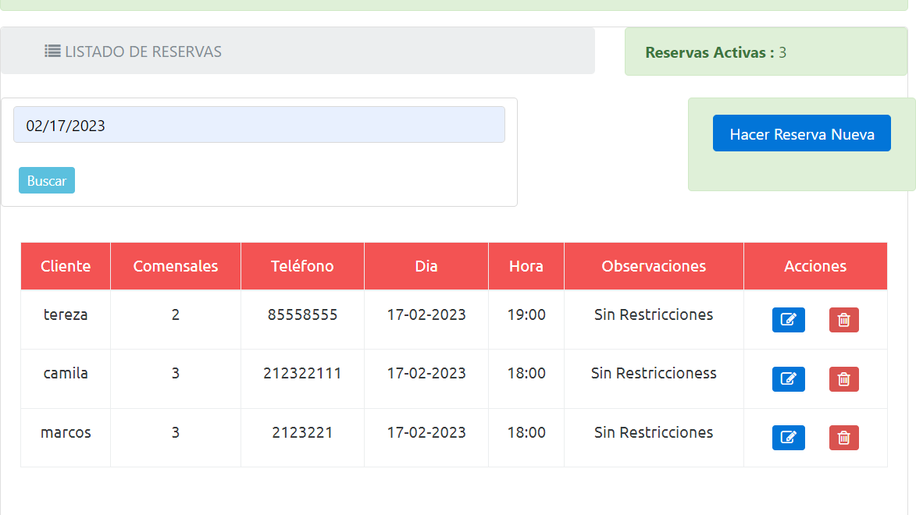

# Fig. 11

La opción de búsqueda por fecha permite ver de manera rápida y eficiente las reservas programadas para un día específico, lo que ayuda a planificar y mejorar el servicio en el

restaurante. Con esta herramienta, se puede tener una visión general de la cantidad de reservas realizadas y el número de comensales esperados, lo que facilita la organización y gestión del personal y los recursos del establecimiento.

Además, al conocer las reservas previas, el personal del restaurante puede anticiparse a las necesidades de los clientes y prepararse para ofrecer un servicio de alta calidad, garantizando así una experiencia memorable y satisfactoria para los comensales.

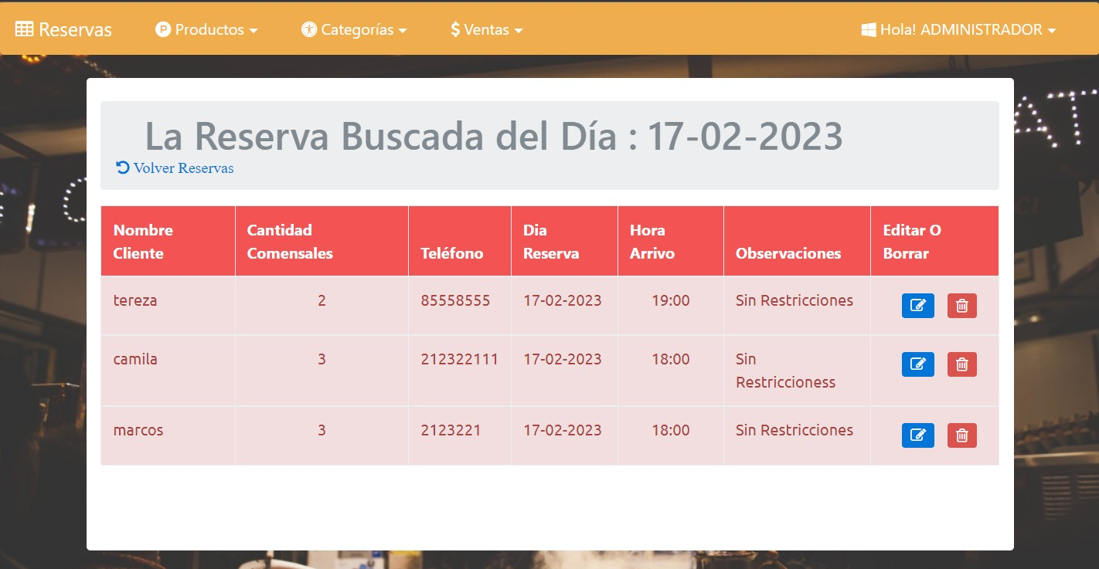

# Fig. 12

Cuando haces clic en 'Productos', podrás ver una lista de 'Productos' Al hacer clic en cualquier producto, podrás ver la opción de modificar y eliminar Si haces clic en 'Mesas', podrás ver modificar y eliminar . También encontrarás una lista completa de todos los productos comestibles que ofrecemos en nuestro menú."

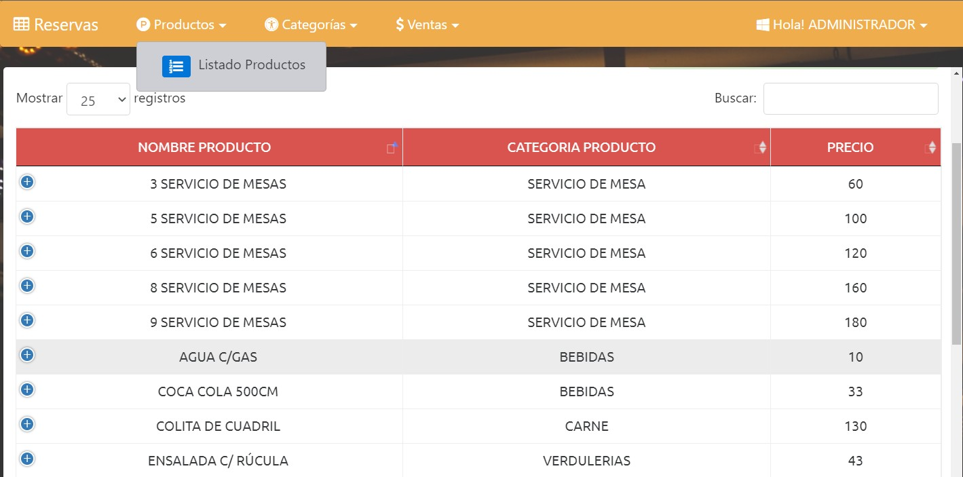

# Fig. 11

**Fig. 11**

# Fig. 11

**Fig. 13**

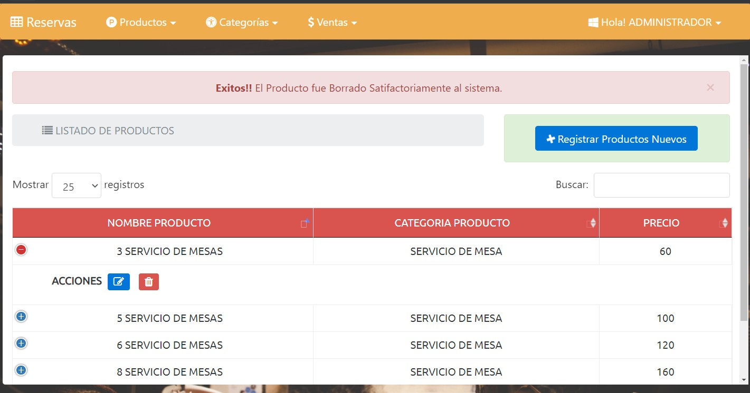

# Fig. 14

Al hacer clic en una casilla, tendrás dos opciones: 'Eliminar' y 'Editar'. Si seleccionas 'Eliminar', se eliminará completamente la casilla seleccionada. Si seleccionas 'Editar', podrás modificar la información de la casilla.

al dar click en editar q es el boton azul se despliega la caja que permite realizar la acción

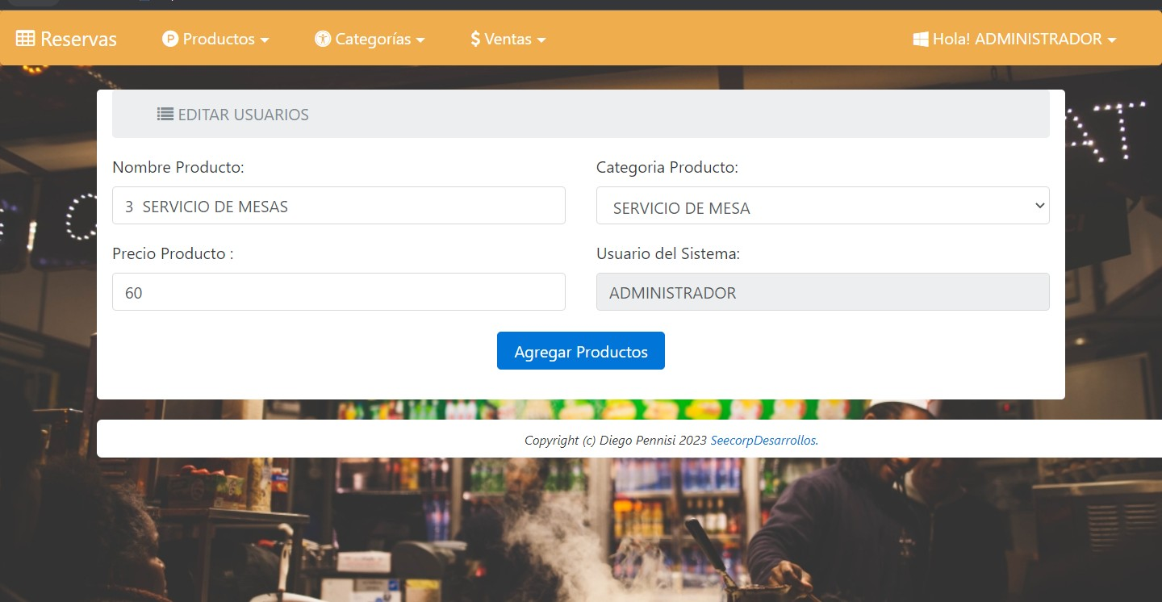

# Fig. 15

Cuando haces clic en el botón azul de 'acciones', se abrirá una ventana donde podrás modificar la información del producto seleccionado. Después de realizar los cambios necesarios, asegúrate de hacer clic en 'agregar productos' para que la información editada se agregue al producto seleccionado.

Para registrar un nuevo producto, haz clic en el botón 'Registrar Producto'. Se desplegará un formulario donde podrás ingresar todos los detalles necesarios del producto, como su nombre, categoría y precio.

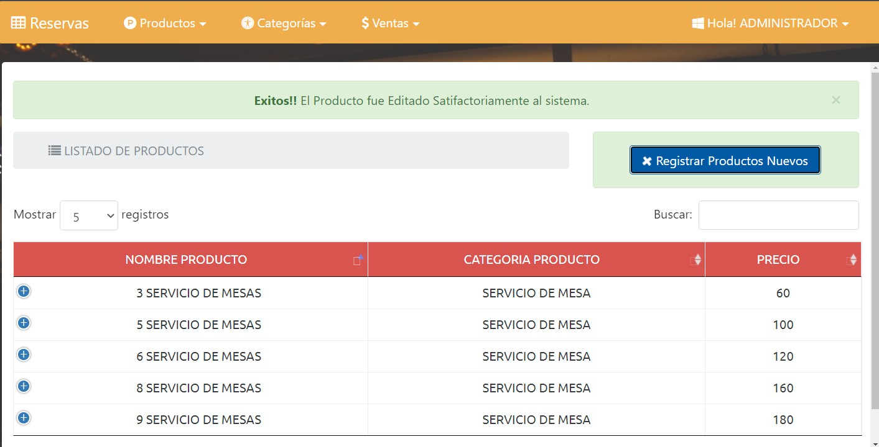

# Fig. 16

Al hacer clic en 'Agregar Producto', el producto será listado automáticamente en la página principal del restaurante, junto con los demás productos que ofrecemos.

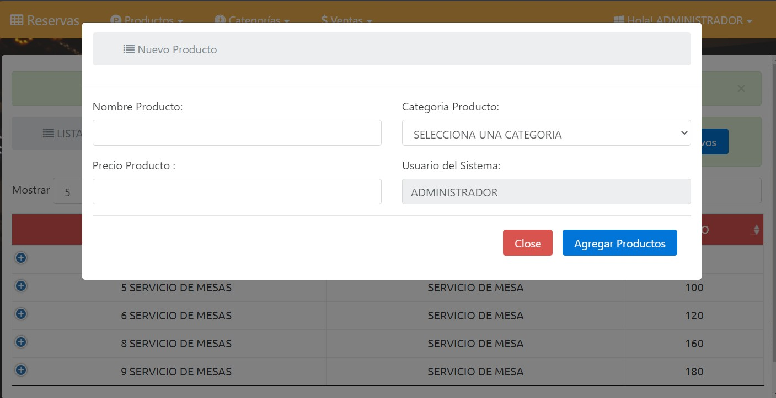

# Fig. 17

Al hacer clic en los botones 'Siguiente' o 'Anterior', podrás moverte entre todos los productos que están registrados en nuestro sistema. Esto te permitirá ver fácilmente todos los productos disponibles en nuestro menú.

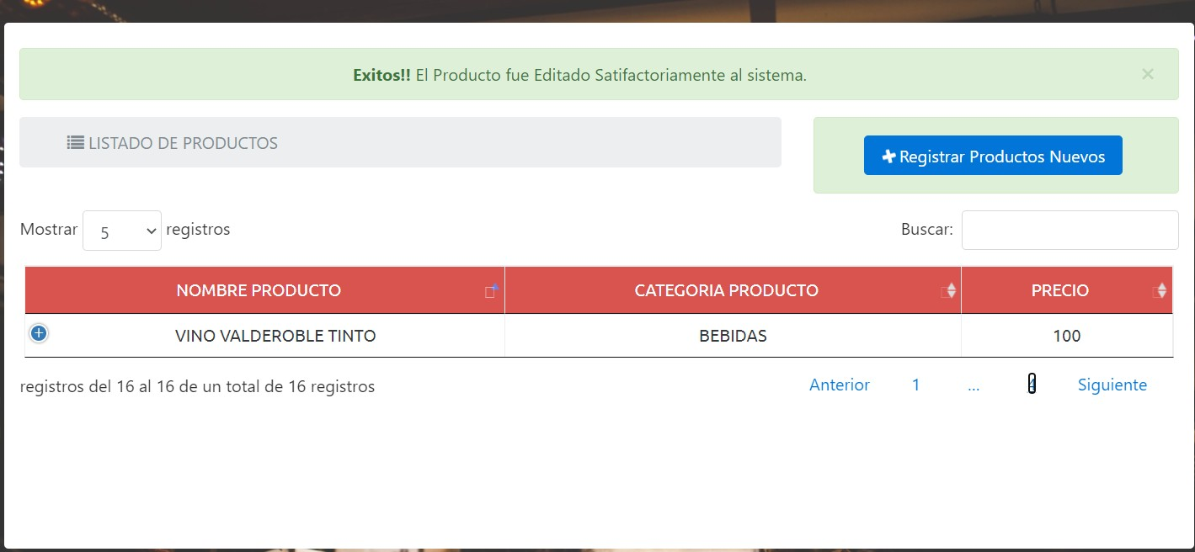

# Fig. 18

Al hacer clic en una categoría específica, se desplegarán todos los productos que hemos almacenado previamente en esa categoría. Esto te permitirá ver rápidamente todos los productos que ofrecemos dentro de esa categoría en particular.

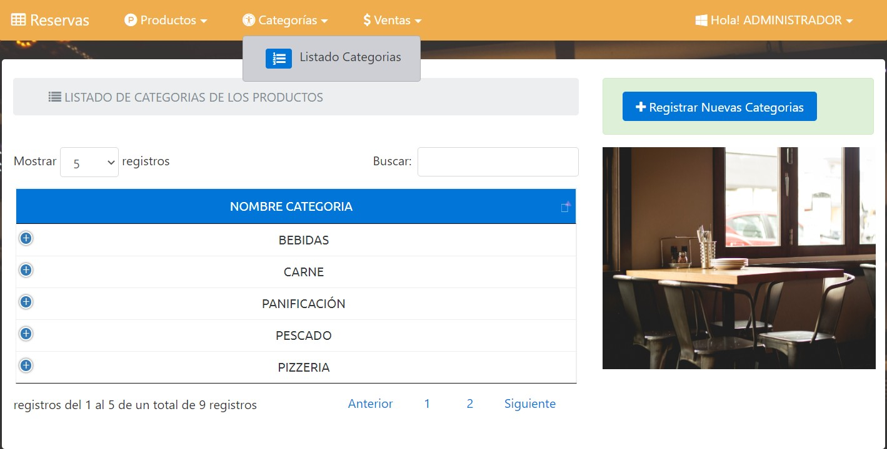

# Fig. 19

Al hacer clic en una casilla, tendrás dos opciones: 'Eliminar' y 'Editar'. Si seleccionas 'Eliminar', se eliminará completamente la casilla seleccionada. Si seleccionas 'Editar', podrás modificar la información de la casilla.

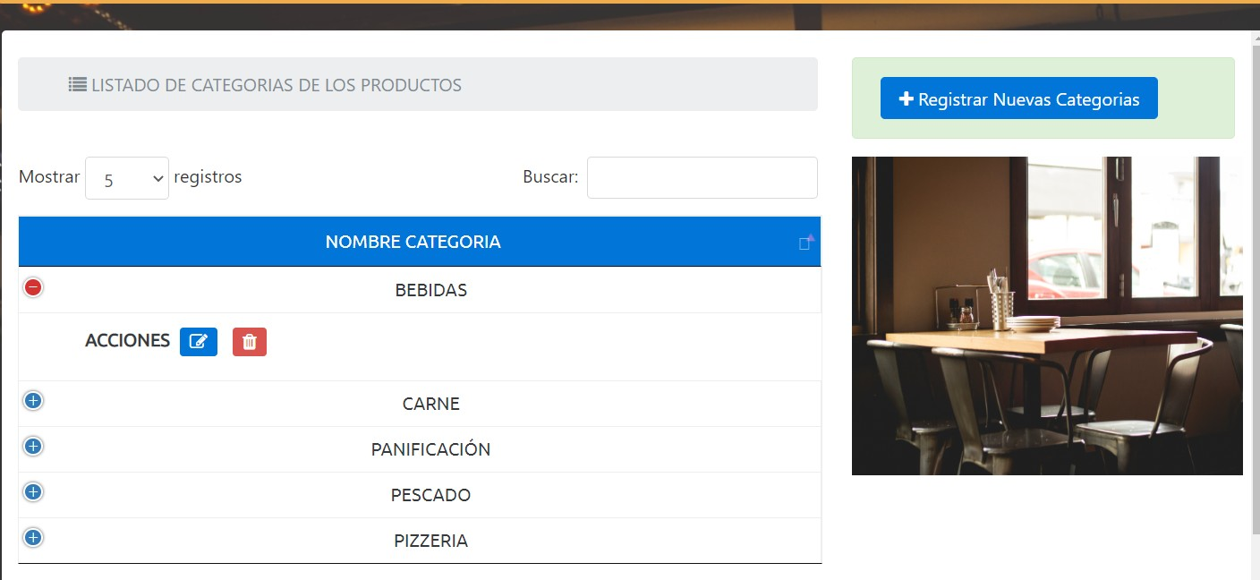

# Fig. 20

al dar click en editar q es el boton azul se despliega la caja que permite realizar la acción Al hacer clic en 'editar categoría', el producto será listado automáticamente en la página principal del restaurante, junto con los demás productos que ofrecemos.

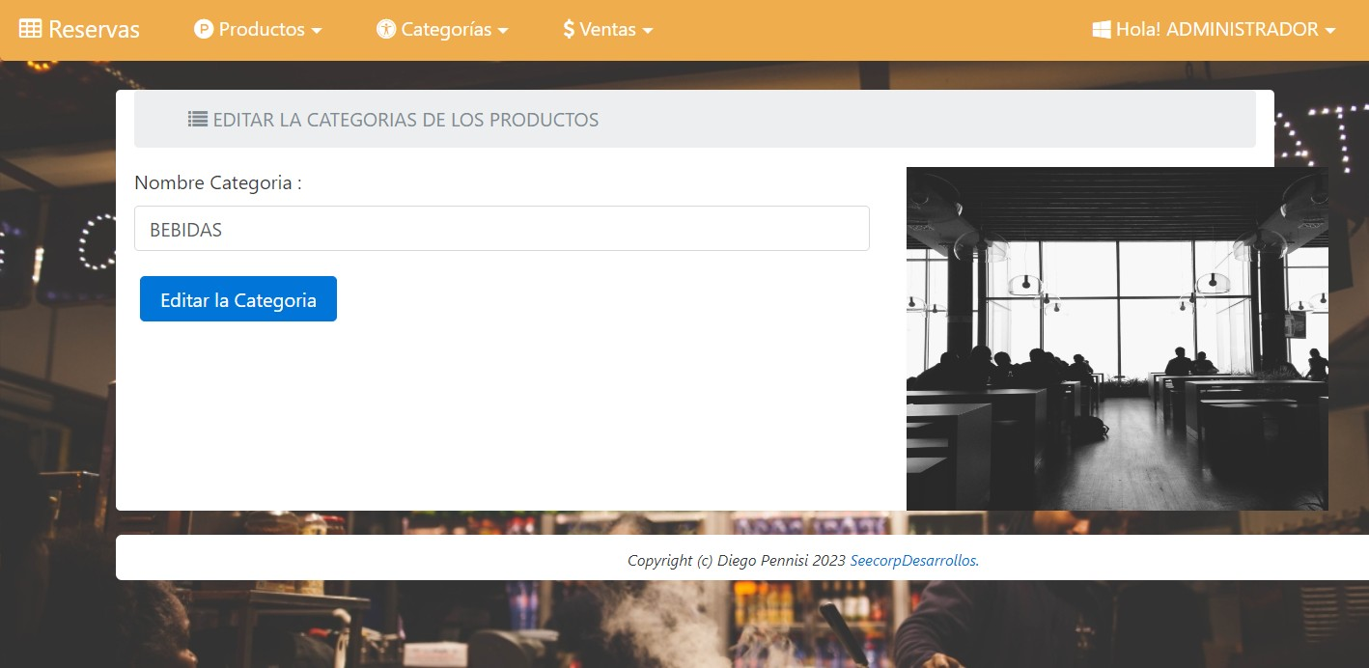

"En el listado de mesas, podrás ver todas las mesas disponibles en nuestro restaurante, así como información adicional de los productos consumidos . También te indicaremos si una mesa está actualmente cuánto dinero está debiendo por su consumo . Además, puedes eliminar algún producto en caso de error

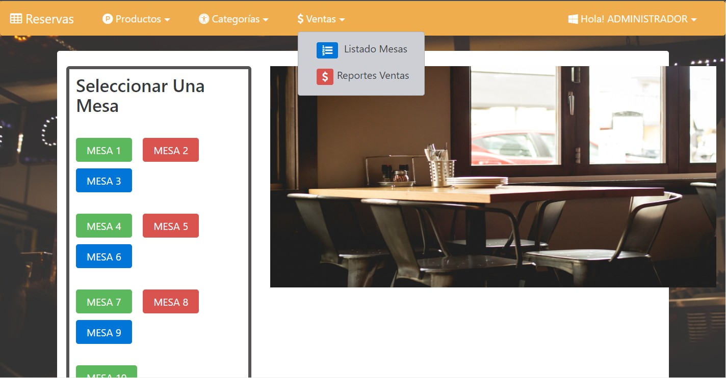

# Fig. 22

al dar click en finalizar se realiza la factura de compra

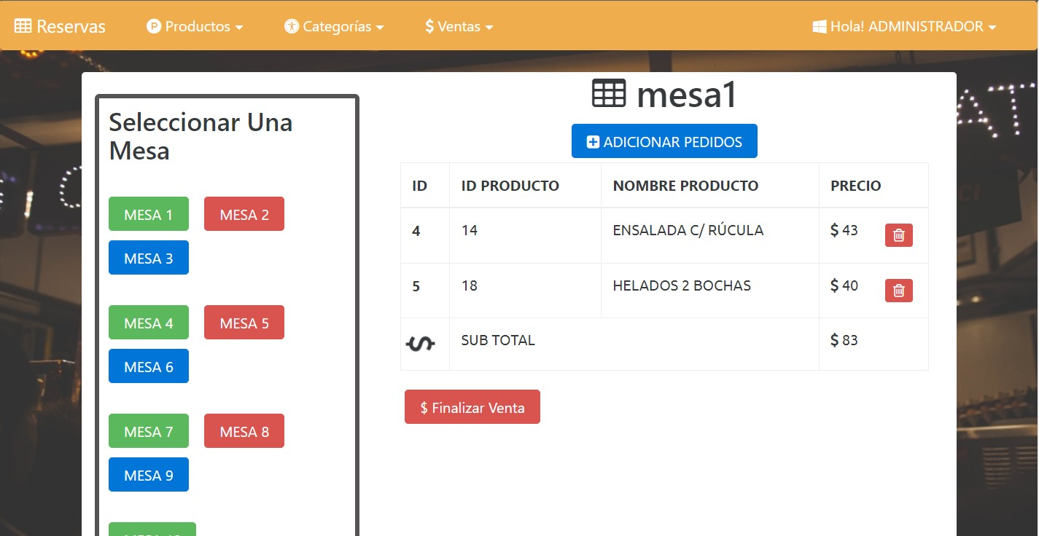

# Fig. 21

También puedes revisar nuestras ventas del día y por semana. Para hacerlo, simplemente haz clic en 'Ventas' en la página principal. Verás todas las ventas realizadas, junto con información adicional como la fecha, la hora y los detalles de la transacción.

# Fig. 22

al dar click en consultar va a salir todas ventas desde la fecha a a la fecha b

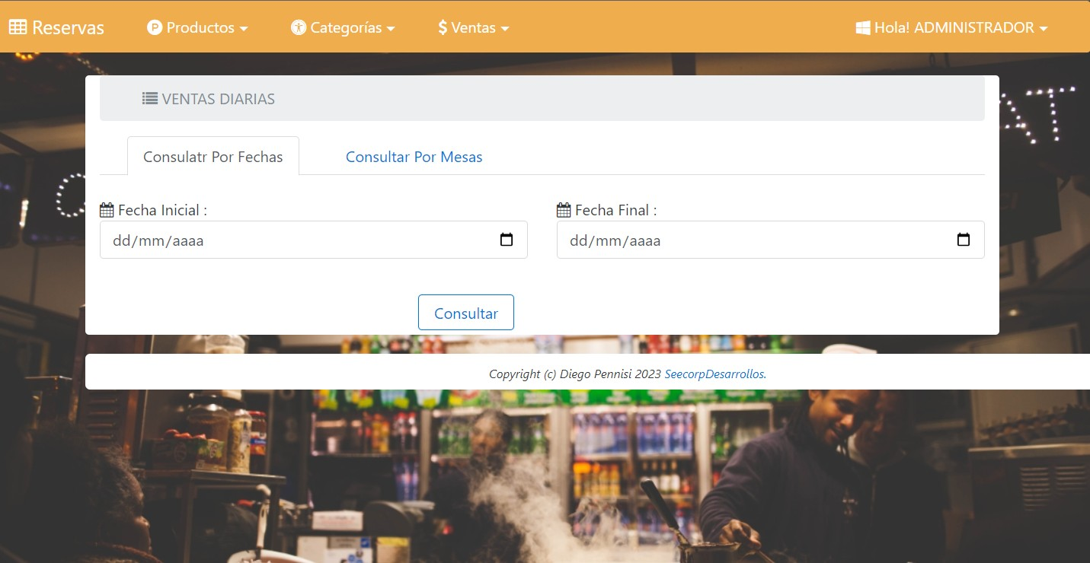

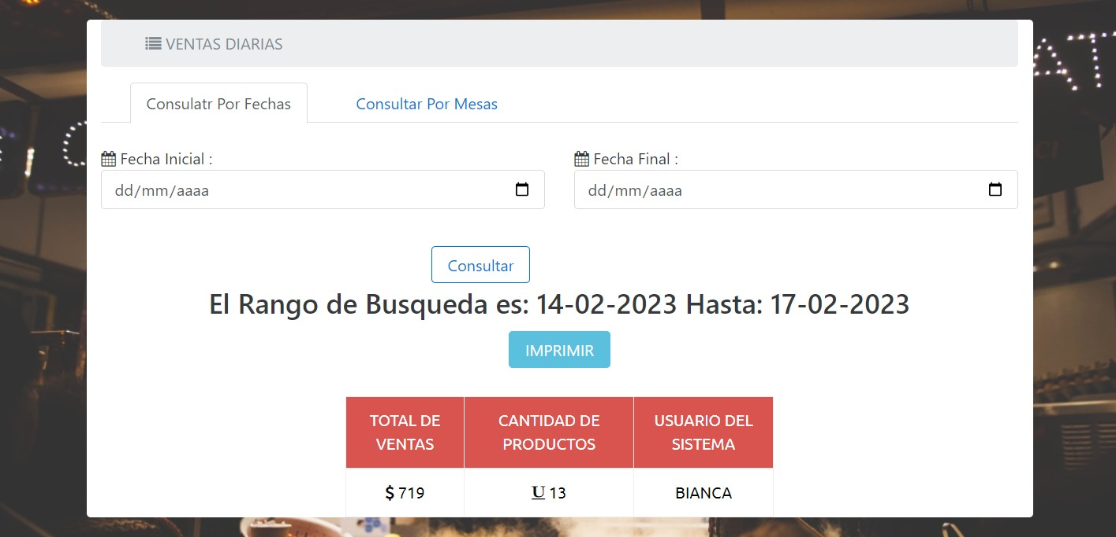

# Fig. 23

El registro de nuevos usuarios en nuestro sistema debe ser realizado por el administrador del restaurante. Una vez que el administrador registra un usuario, este tendrá acceso al sistema y podrá utilizar todas las funciones correspondientes a su rol. El administrador también puede modificar o agregar usuarios según sea necesario, lo que le permite mantener el control y la seguridad del sistema

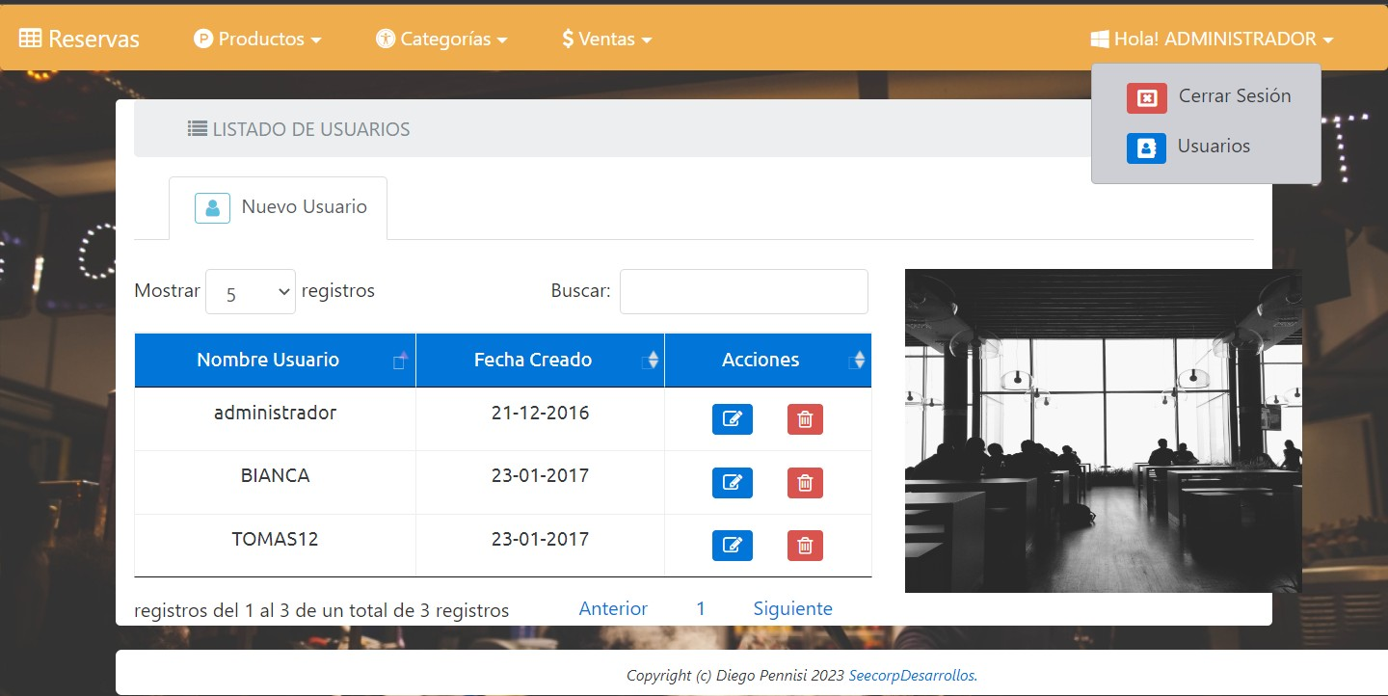

# Fig. 24

Al hacer clic en una casilla, tendrás dos opciones: 'Eliminar' y 'Editar'. Si seleccionas 'Eliminar', se eliminará completamente la casilla seleccionada. Si seleccionas 'Editar', podrás modificar la información de la casilla. si le da en la casilla de sube changes se guardan los cambios

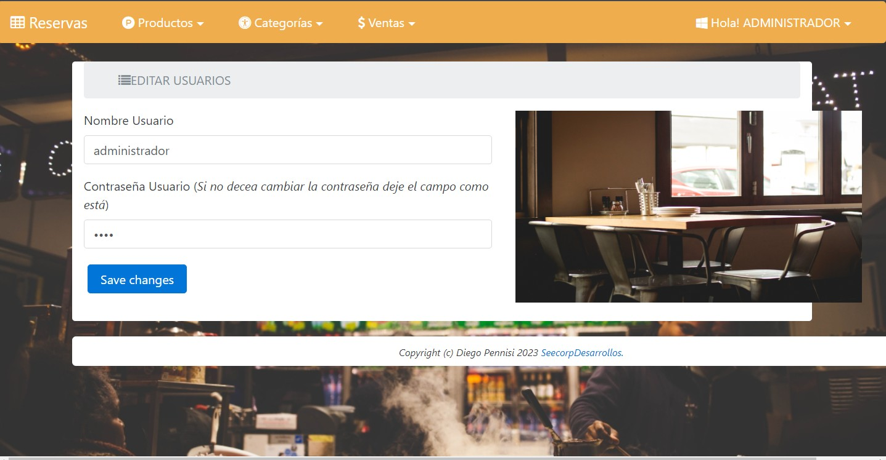

# Fig. 25

ya por último para cerrar session le damos en el botón de cerrar

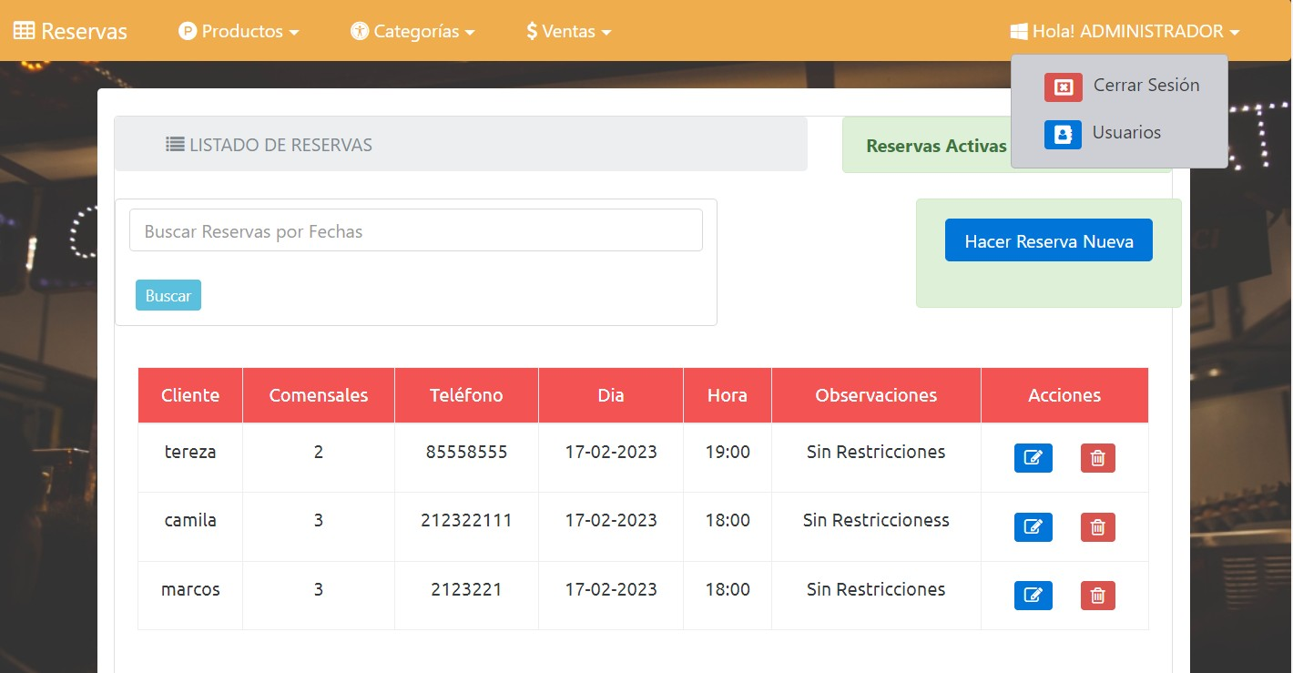

# Fig. 26

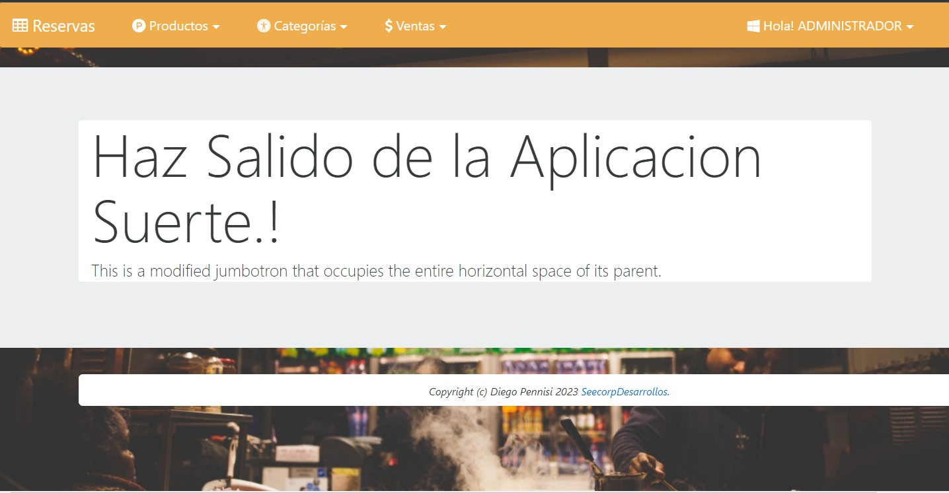

**Fig. 27**